AGENŢIA NAŢIONALĂ PENTRU OCUPAREA FORŢEI DE MUNCĂ

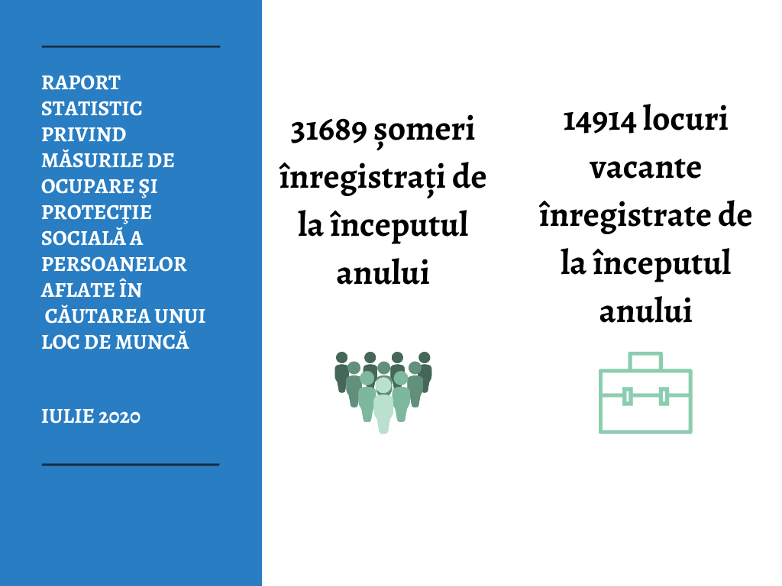
21983 șomeri în evidență la finele lunii septembrie 2020
Septembrie 2020
19194
37268

Nr. rând. | Indicatori  Показатели | Total  Всего | Femei  Женщин
A | B | 1 | 2
01. | Numărul şomerilor aflaţi în evidenţă la începutul lunii  Численность безработных состоящих на учете, в начале месяца | 25537 | 12968
02. | Şomeri înregistraţi pe parcursul lunii  Безработные, зарегистрированные в течение месяца | 3141 | 1650
03. | Şomeri plasaţi în câmpul muncii pe parcursul lunii  Безработные, трудоустроенные в течение месяца | 1323 | 750
04. | Şomeri ieşiţi din evidenţă pe parcursul lunii  Безработные сняты с учета в течение месяца | 5372 | 2509
05. | Numărul şomerilor în evidenţă la finele lunii, (01+02-03-04)  Численность безработных состоящих на учете, в конце месяца | 21983 | 11359
06. | Din care: - disponibilizaţi  Из них: - уволенные в связи с высвобождением | 556 | 274
07 | Numărul şomerilor înregistraţi de la începutul anului, inclusiv cei aflaţi în evidenţă la 1.01.2020 (16598)  Численность безработных зарегистрированных с начала года, в том числе те которые состояли на учете 1.01.2020 (16598) | 53886 | 26349
08. | Beneficiau de ajutor de şomaj la începutul anului 1.01.2020  Получали пособия на начало года 1.01.2020 | 1428 | 730
08a. | Din care:  Из которых:  -conform Legii 102/2003 (șomerii cu statut special)  -согласно Закону 102/2003 (безработные со специальным статусом) | 211 | 91
08b. | -conform Legii 105/2018  -согласно Закону 105/2018 | 1217 | 639
09. | Au intrat în plata ajutorului de șomaj de la începutul anului  Получали пособия с начало года | 5712 | 3077
09a. | Din care:  Из которых:  -conform Legii 102/2003 (șomerii cu statut special)  -согласно Закону 102/2003 (безработные со специальным статусом) | 170 | 71
09b. | -conform Legii 105/2018  -согласно Закону 105/2018 | 5542 | 3006
10. | A încetat plata ajutorului de şomaj de la începutu anului  Прекратилась выплата пособия по безработице с начало года | 4238 | 2228
10a. | Din care:  Из которых:  -conform Legii 102/2003 (șomerii cu statut special)  -согласно Закону 102/2003 (безработные со специальным статусом) | 218 | 93
10b. | -conform Legii 105/2018  -согласно Закону 105/2018 | 4020 | 2135
11. | Beneficiază de ajutor de şomaj la finele lunii de raportare  Получают пособия в конце отчетного месяца | 2902 | 1579
11a. | Din care:  Из которых:  -conform Legii 102/2003 (șomerii cu statut special)  -согласно Закону 102/2003 (безработные со специальным статусом) | 163 | 69
11b. | -conform Legii 105/2018  -согласно Закону 105/2018 | 2739 | 1510
12. | Beneficiază de alocaţie de integrare şi reintegrare profesională la începutul anului.  Получают пособие по трудоустройству на начала года. | 13 | 8
13. | Beneficiază de alocaţie de integrare sau reintegrare profesională de la începutul anului.  Получают пособие по трудоустройству с начала года. | 10 | 5
14. | Au încetat plata alocaţiei de integrare şi reintegrare profesională pe parcursul perioadei de raportare (de la începutul anului) | 10 | 8
15. | Beneficiază de alocaţie de integrare şi reintegrare profesională la finele lunii de raportare  Получают пособия по трудоустройству в конце отчетного месяца | 13 | 5
16. | Persoane care au beneficiat de servicii de intermediere a muncii  Лица, которые пользовались посредническими услугами | 19632 | 9942
17. | din care: - cu statut de şomer  из них: - со статусом безработного | 17723 | 9052
18. | Persoane care au beneficiat de servicii de informare şi consiliere profesională  Лица, которые воспользовались услугами по профессиональной ориентации | 62019 | 30357
19. | din care: - cu statut de şomer  из них: - со статусом безработного | 50722 | 24831
20. | Şomeri care urmau cursurile de formare profesională la începutul anului  Безработные, которые посещали курсы профессиональной подготовке в начале года | 589 | 366
21. | Şomeri înmatriculaţi la cursuri de formare profesională de la începutul anului  Безработные, зачисленные на курсах профессиональной подготовки с начала года | 323 | 253
22. | Persoane care au absolvit cursurile de formare profesională de la începutul anului  Лица, прошедшие курсы профессиональной подготовки с начала года | 557 | 348
23. | Persoane care urmează cursurile la finele lunii de raportare  Лица, которые посещают курсы в конце месяца | 311 | 246
24. | Numărul şomerilor înregistraţi de la începutul anului  Численность безработных зарегистрированных с начала года | 37268 | 18383
25. | Numărul șomerilor beneficiari de stagiul profesional de la începutul anului  Количество безработных, прошедшие профессиональную смажировку с начала года | 49 | X
26. | Numărul șomerilor angajați urmare a subvenționării locurilor de muncă de la începutul anului  Численность безработных, трудоустроенных в результате субсидирования рабочих мест с начала года | 173 | X
27. | Numărul șomerilor angajați a subvenionării creării sau adaptării locurilor de muncă pentru persoanele cu dizabilități de la începutul anului  Численность безработных трудоустроенных в результате субсидирования создания или адаптации рабочих мест для людей с ограниченными возможностями с начала года | 3 | X
28. | Numărul şomerilor plasaţi în câmpul muncii de la începutul anului  Численность трудоустроенных безработных с начала года | 7041 | 3451
29. | Numărul locurilor vacante înregistrate de la începutul anului  Число вакантных мест зарегистрированных с начала года | 19194 | X
30. | Numărul locurilor vacante la finele lunii de raportare  Число вакантных мест в конце отчетного месяца | 8039 | X
31. | Din care: - pentru persoane cu studii superioare  Из них: - для лиц с высшим образованием | 1982 | X
32. | - pentru persoane cu studii medii  для лиц со средним образованием | 6057 | X
33. | Din rândul 30 : – pentru muncitori  Из 30 строки: - для рабочих | 5078 | X

Serviciul Monitorizare
Tel. 022-28-16-88

